Đăng nhập tài khoản doanh nghiệp dịch vụ việc làm

Chức năng đăng nhập tài khoản
Đây là tính năng cho phép người dùng đăng nhập tài khoản doanh nghiệp dịch vụ việc làm trên cổng thông tin
Truy cập đường dẫn: https://congvieclam.hanoi.gov.vn/
Bước 1: Người dùng truy cập vào Cổng thông tin việc làm Thành phố Hà Nội. Sau đó người dùng click button Doanh nghiệp, cơ sở đào tạo - Đăng ký/Đăng nhập. Sau đó chọn button Đơn vị dịch vụ việc làm

Bước 2: Người dùng nhập Mã số thuế và nhập Mật khẩu
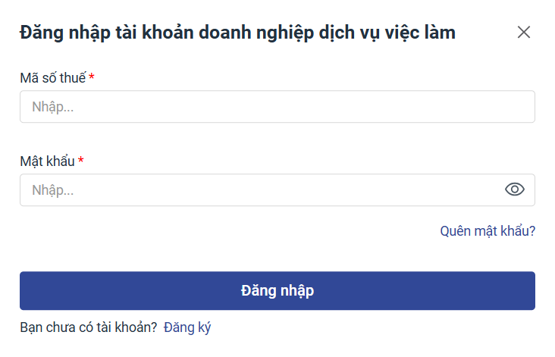
Bước 3: Người dùng click button Đăng nhập. Người dùng đăng nhập vào hệ thống với tài khoản đang sử dụng

Chức năng đăng ký tài khoản doanh nghiệp dịch vụ việc làm
Đây là tính năng cho phép người dùng đăng ký tài khoản doanh nghiệp dịch vụ việc làm trên cổng thông tin
Bước 1: Người dùng truy cập vào màn hình Đăng nhập tài khoản đơn vị dịch vụ việc làm. Sau đó click button Đăng ký
Bước 2: Người dùng chọn và điền các thông tin đăng nhập & thông tin của doanh nghiệp
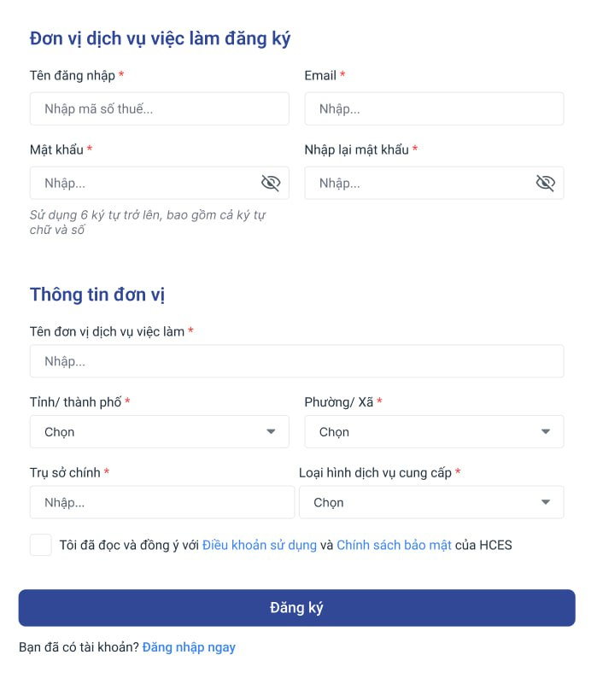
Bước 3: Người dùng click button Đăng ký. Hệ thống sẽ gửi email để xác thực tài khoản
Bước 4: Người dùng sau khi vào email xác thực. Hệ thống sẽ báo đăng ký thành công và người dùng có thể đăng nhập

Chức năng quên mật khẩu tài khoản doanh nghiệp dịch vụ việc làm
Đây là tính năng cho phép người dùng xin cấp lại mật khẩu doanh nghiệp dịch vụ việc làm trên cổng thông tin
Bước 1: Người dùng truy cập vào màn hình Đăng nhập tài khoản doanh nghiệp dịch vụ việc làm
Bước 2: Người dùng click button Quên mật khẩu
Bước 3: Người dùng nhập mã số thuế của doanh nghiệp dịch vụ việc làm và click button Xác nhận
Bước 4: Hệ thống sẽ gửi mật khẩu mới qua email đã sử dụng để đăng ký tài khoản
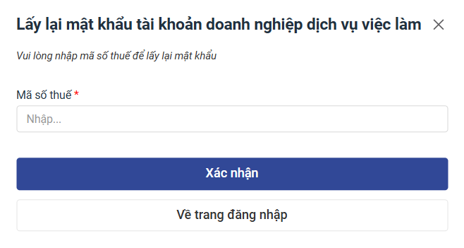

Cập nhật thông tin tài khoản
Đây là tính năng cho phép doanh nghiệp dịch vụ việc làm bổ sung các thông tin doanh nghiệp
Bước 1: Sau khi người dùng đăng nhập lần đầu, Người dùng click button Sửa trong màn hình menu Thông tin tài khoản
Bước 2: Người dùng điền đầy đủ các thông tin doanh nghiệp. Sau đó click nút Lưu
Bước 3: Sau khi người dùng Lưu, thông tin sẽ được gửi duyệt và trong trạng thái Chờ duyệt người dùng không thể sửa
Bước 4: Sau khi thông tin được duyệt, trạng thái sẽ được cập nhật là Đã duyệt. Đơn vị dịch vụ việc làm có thể thực hiện các chức năng về tạo hồ sơ việc làm trống cho nhà tuyển dụng và hồ sơ người tìm việc cho người lao động
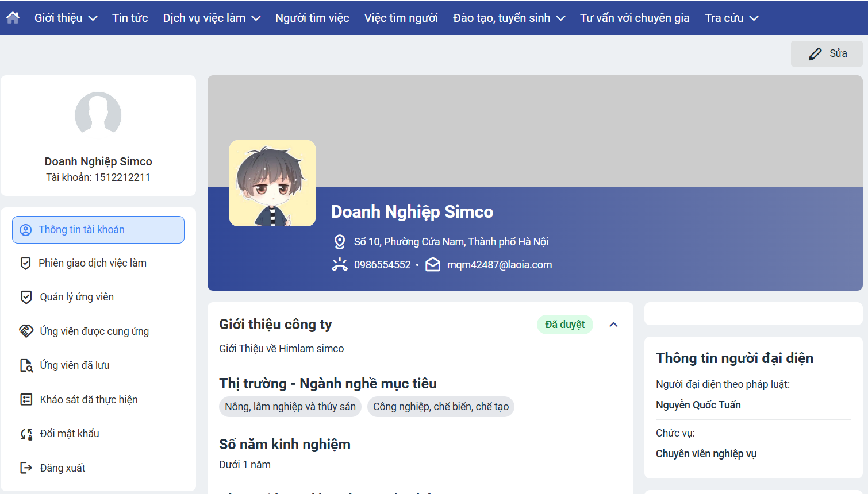

Thêm mới hồ sơ việc làm trống cho nhà tuyển dụng
Đây là chức năng giúp đơn vị dịch vụ việc làm thêm mới hồ sơ việc làm trống cho nhà tuyển dụng chưa có trên hệ thống
Bước 1: Người dùng truy cập menu Hồ sơ việc làm trống trong màn hình Thông tin doanh nghiệp
Bước 2: Người dùng click nút Thêm mới để mở màn hình thêm mới hồ sơ việc làm trống
Bước 3: Người dùng nhập các thông tin về doanh nghiệp và mô tả công việc.
Bước 4: Người dùng click nút Lưu. Thông tin hồ sơ việc làm trống sẽ được lưu tạm và chưa được công bố. Nhưng người dùng có thể chỉnh sửa thông tin
Bước 5: Người dùng click nút Gửi. Hồ sơ việc làm trống được gửi duyệt và trạng thái sau là Chờ phê duyệt
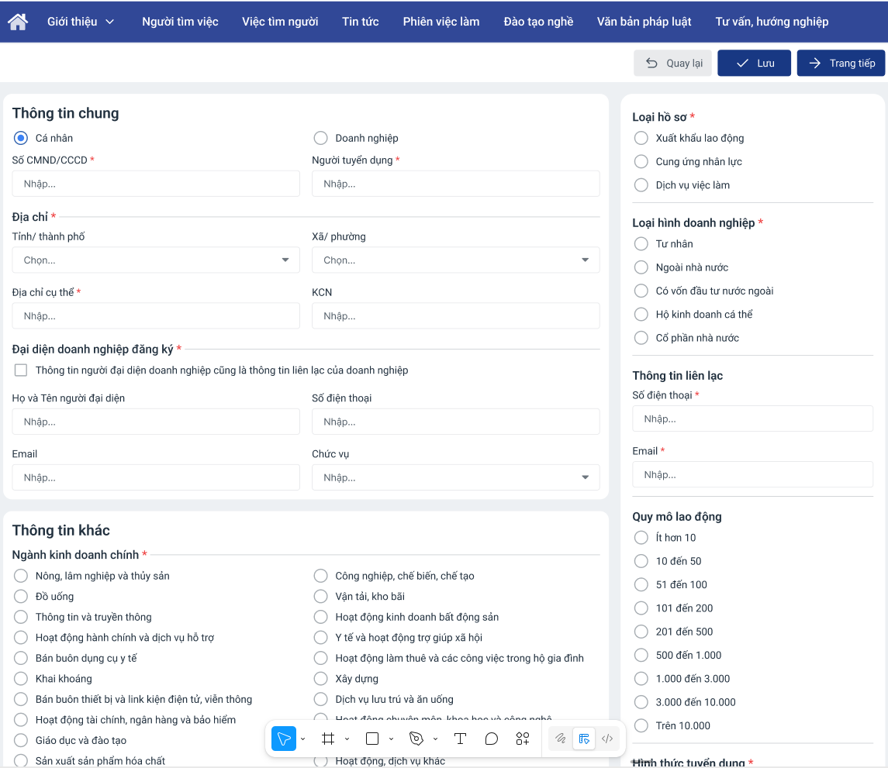

Thêm mới hồ sơ người tìm việc cho người lao động
Chức năng cho phép đơn vị dịch vụ việc làm thêm hồ sơ người tìm việc cho người lao động không có thông tin trên hệ thống
Bước 1: Người dùng truy cập menu Hồ sơ người tìm việc trong màn hình Thông tin doanh nghiệp
Bước 2: Người dùng click nút Thêm mới để mở màn hình thêm mới hồ sơ người tìm việc
Bước 3: Người dùng nhập các thông tin về người lao động, thông tin kinh nghiệm việc làm và công việc mong muốn.
Bước 4: Người dùng click nút Lưu. Thông tin hồ sơ người tìm việc sẽ được lưu tạm và chưa được công bố. Nhưng người dùng có thể chỉnh sửa thông tin
Bước 5: Người dùng click nút Gửi. Hồ sơ người tìm việc được gửi duyệt và trạng thái sau là Chờ phê duyệt
